無名組:

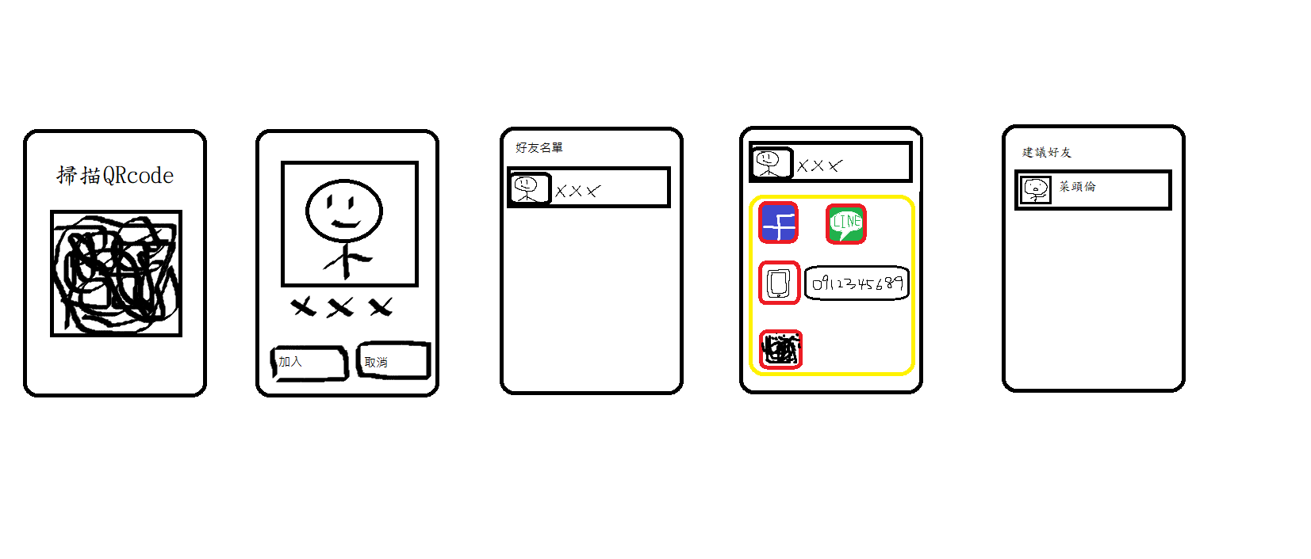

五大功能:

1. 掃描QR CODE:

a.開啟APP

b.QRCODE掃描模式

c.顯示QR讓人掃描

1. 好友加入確認:

a.QRCODE掃描模式

b.掃描完成後，跳出確認頁面

1. 好友名單:

a.開啟APP

b.選擇好友名單選項

c.好友名單列表

1. 好友:line/fb/手機號碼…:

a.好友名單列表開啟後

b.點選好友

c.好友內容顯示line/fb/手機號碼多種選項

1. 建議好友:

a.開啟APP

b.建議好友選項

c.可以看到朋友的朋友